

FORMULARZ APLIKACYJNY
do I edycji projektu (10.09.2020-15.01.2021)

Młodzieżowy Uniwersytet Przyrodniczy

DANE PODSTAWOWE KANDYDATA DO PROJEKTU
Imię (imiona) |  |  |  |  |  |  |  | Data i miejsce urodzenia
Nazwisko |  |  |  |  |  |  |  | PESEL
DANE KONTAKTOWE I ADRES ZAMIESZKANIA KANDYDATA DO PROJEKTU
Województwo |  |  |  |  |  | Powiat |  |  | Gmina
Kod pocztowy |  |  |  | - |  |  |  | Miejscowość
Ulica |  |  |  |  |  |  |  | Nr domu / lokalu
Tel. kontaktowy |  |  |  |  |  |  |  | Adres e-mail
DANE KONTAKTOWE SZKOŁY, DO KTÓREJ UCZĘSZCZA KANDYDAT DO PROJEKTU
Nazwa szkoły
Adres szkoły
Klasa i profil

POLITYKA OCHRONY PRYWATNOŚCI - Informacje prawne na temat przetwarzania danych osobowych na Uniwersytecie w Białymstoku znajdują się na stronie: https://uwb.edu.pl/ochrona-danych-osobowych.

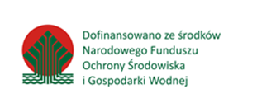 |  |  |  | 

